Sprawozdanie z wykonania zadania.
Tomasz Kowalski gr.4

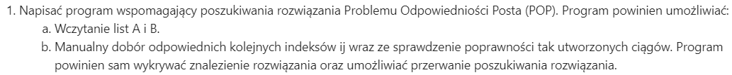

Żeby wprowadzić listy A i B należy podać ilość elementów listy następnie wczytać każdy element. Kolejnym krokiem jest podanie ilości indeksów oraz wczytanie ich.

Program tworzy dwa ciągi na podstawie listy i indeksów następnie je wypisuje i porównuje.

Przykład
Lista A: x1=1, x2=10111, x3=10
Lista B: w1=111, w2=10, w3=0
Indexy: i1=2, i2=1, i3=1, i4=3

Ciąg A:101111110
Ciąg B:101111110
Ciągi są takie same.

Do wykonania zadania wykorzystałem wiedzie z wykładu oraz z zajęć z Języków programowania.

